**Instalando Java:**

Diretamente da loja oficial da oracle ([Java Downloads | Oracle Brasil](https://www.oracle.com/br/java/technologies/downloads/))

**Para executar o java manualmente:**

Utilizando o bloco de notas você escreva o código; EX:

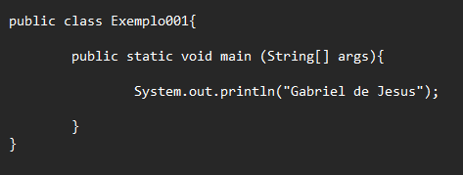

O nome da class tem que ser o nome do arquivo:

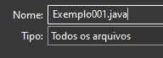

Dessa forma, e tem que ser salvo com a extensão .java

No prompt de comando para compilar você colocar javac e o nome do arquivo:

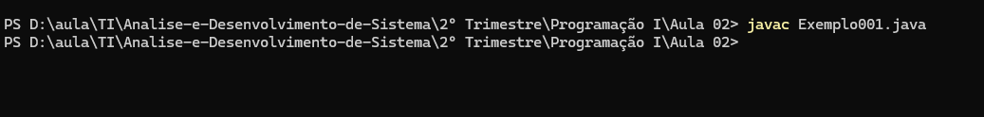

E para executar só colocar java e o nome:



Só que dessa forma da muito trabalho! Então é bom ter um mecanismo que não seja assim! Uma IDE de desenvolvimento.

**IDE:**

Utilizaremos a IDE eclipse ([The Community for Open Collaboration and Innovation | The Eclipse Foundation](https://www.eclipse.org/)) o eclipse é bom pois você consegue colocar em um pendrive e etc, não precisa instalar!

Esse é o visual do eclipse:

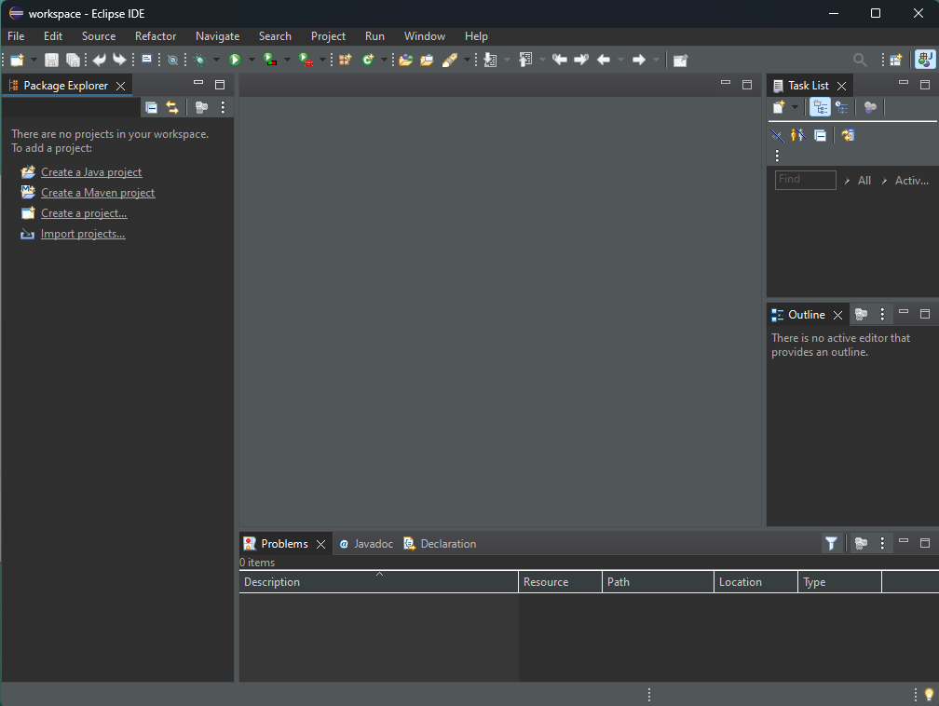

Mas com o trabalhar?

Para criar um projeto vai em create a Java Project

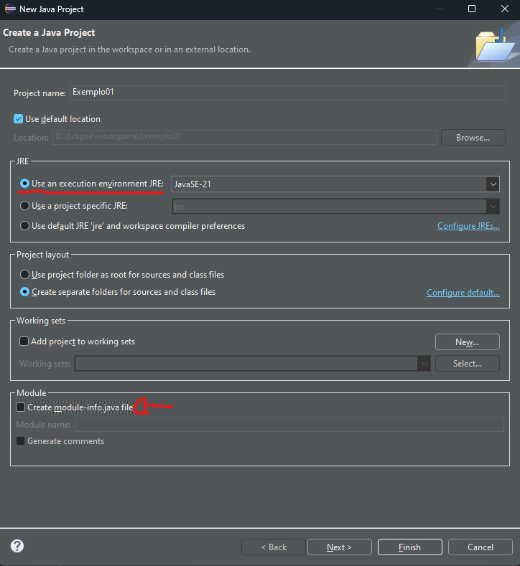

Inicialmente desmarca essa opção de criar modulo pois ainda não aprendemos isso!

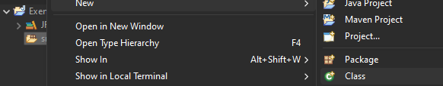

Dentro do SRC criamos um new class!

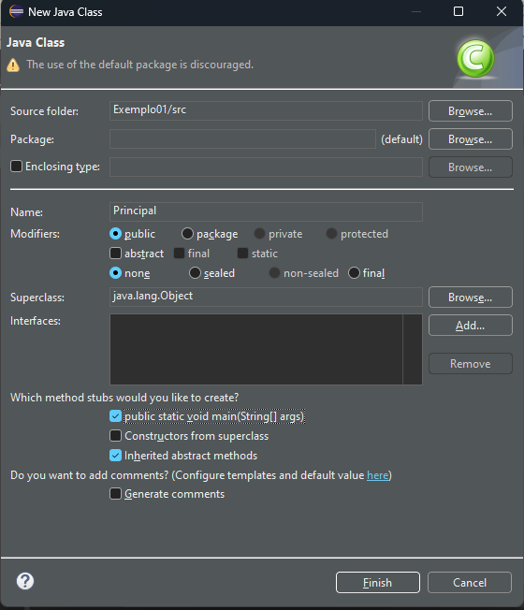

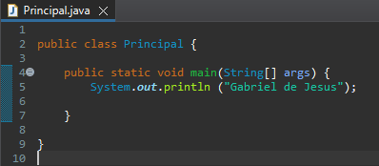

Para rodar é só apertar no botão la em cima “run”.